新 书 推 荐
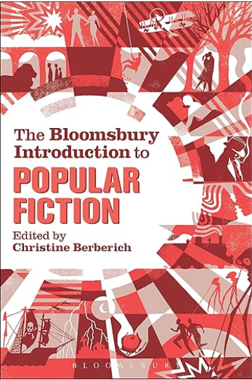
中文书名：《布鲁姆斯伯里通俗小说导论》
英文书名：The Bloomsbury Introduction to Popular Fiction
作 者：Christine Berberich
出 版 社：Bloombury
代理公司：ANA/Jessica
页 数：304页
出版时间：2014年12月
代理地区：中国大陆、台湾
审读资料：电子稿
类 型：小说

内容简介：

引导读者了解主要作家和流派、历史背景和主要理论方法，这是对通俗小说研究的全面介绍。《布鲁姆斯伯里通俗小说导论》描绘了从 19 世纪到今天的商业小说的兴起，包括由著名学者撰写的介绍性调查，涉及广泛的流行流派，例如：科幻小说、犯罪写作、少女文学、冒险小说、少年文学、恐怖图画小说、儿童文学。对主要作家和文本的案例阅读，从HG威尔斯（HG Wells）、伊恩·弗莱明（Ian Fleming）和雷蒙·德钱德勒（Raymond Chandler）的作品到最近的书籍，如《傲慢与偏见》（Pride and Prejudice）和《僵尸》（Zombies）。这本书还包括一个关于流行出版的章节——“作家的视角”，而带注释的进一步阅读指南和在线资源为学生提供了他们在课程中进行独立学习所需的工具。

作者简介：

克里斯蒂娜·贝贝里奇（Christine Berberich）是英国朴茨茅斯大学（University of Portsmouth）英国文学高级讲师。她之前的出版物包括《二十世纪文学中的英国绅士形象》（The Image of the English Gentleman in Twentieth Century Literature）（2007）。

媒体评价：

“这本书收录了从维多利亚时代到现在流行小说的精彩文章，作者既有资深学者，也有令人兴奋的新声音，大胆地将流行小说从陈词滥调中带到了21世纪思想的酝酿之中。从汤姆·布朗（Tom Brown）的《学生时代》（Schooldays）到《暮光之城》（Twilight），来自 HG威尔斯（HG Wells）;对斯蒂格·拉尔森 （Stieg Larsson） 来说，《布鲁姆斯伯里通俗小说导论》为我们提供了一个通俗易懂、新鲜、最重要的当代视角，我们愈发发现，我们离不开这一部分文学。”
——尼古拉斯·伯恩（Nicholas Birns），新学院大学，美国纽约

“该文集中收集的章节为通俗小说领域提供了全面而广泛的介绍。关于犯罪小说、儿童文学、乌托邦文本和科幻小说、间谍惊悚片、恐怖和哥特文学以及图形叙事的章节提供了对各种流派及其谱系的彻底而深入的概述。对该体裁及其各种子体裁的批判方法与当代理论话语相结合，以展示影响通俗小说发展及其被读者和学术界接受的复杂方面。该书对这一文学领域的研究做出了重要贡献，将为本科生和研究生的教学提供信息丰富且有价值的工具。
——安吉莉卡·米歇利斯（Angelica Michelis），英国曼彻斯特城市大学英语系高级讲师

“这本精彩的合集在严肃对待流行小说的同时，也颂扬了它的阅读乐趣。贝贝里奇一群令人印象深刻的学者，他们令人信服地认为，“高级”和“低级”文化以及文学与通俗小说之间的传统区别忽视了这两种形式向我们讲述我们是谁以及我们生活的社会的方式。在我们日益数字化的世界中，“流行”文化围绕着我们，它将继续以新的表达形式出现，挑战和重塑我们对艺术以及文学构成的看法。这本合集融合了新旧两种流行形式，为文学和文化研究领域做出了重要贡献，也是一本真正令人愉快的读物。
——丽莎·科莱塔（Lisa Colletta），意大利罗马美国大学英语教授

感谢您的阅读！
请将反馈信息发至：版权负责人
Email：Rights@nurnberg.com.cn
安德鲁·纳伯格联合国际有限公司北京代表处
北京市海淀区中关村大街甲59号中国人民大学文化大厦1705室, 邮编：100872
电话：010-82504106, 传真：010-82504200
公司网址：http://www.nurnberg.com.cn
书目下载：http://www.nurnberg.com.cn/booklist_zh/list.aspx
书讯浏览：http://www.nurnberg.com.cn/book/book.aspx
视频推荐：http://www.nurnberg.com.cn/video/video.aspx
豆瓣小站：http://site.douban.com/110577/
新浪微博：安德鲁纳伯格公司的微博_微博 (weibo.com)
微信订阅号：ANABJ2002


